记录 2

对图片使用max-width、max-height 2

注意事项 2

Img元素设置border-radius的问题 2

inline-block在手机来往的webview中还是有间距问题！ 2

兼容问题 2

1. 我的手机（安卓4.1）下，设置了position:relative和overflow:hidden的父元素，其overflow:hidden失效！ 2

问题描述 3

原因分析 3

解决方案 3

# 记录

## 对图片使用max-width、max-height

如果图片小于max，则显示默认大小；否则显示max值

## 设置html和body样式的区别

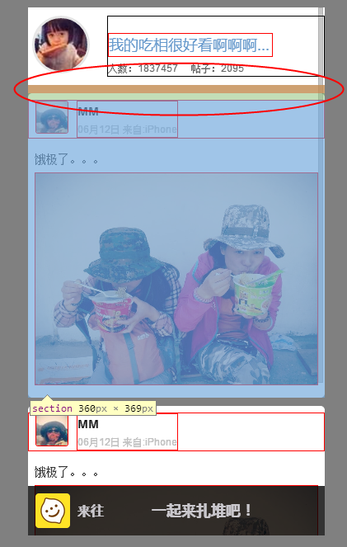

红圈内的空隙位section元素的margin-top

页面结构为：

<body><header></header><section></section>

现在如果只设置body的背景颜色：

body {

background: #f8f8f8;

}

则空隙位没有被设成该背景颜色：

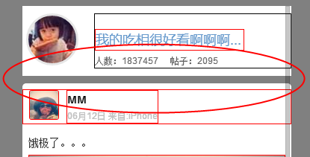

如果设置html的背景颜色：

html {

background: #f8f8f8;

}

则空隙处能够正确被设置：

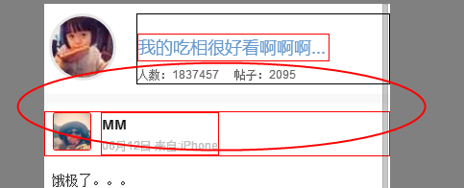

# 注意事项

## Img元素设置border-radius的问题

Android 及 Safari 低版本中，当 img 元素有border 时设置border-radius 会导致圆角变形，需要在img 外面嵌套一个元素并设置border 和border-radius。

刚刚在4.1.2的手机上又试了一下，发现不但要在div加border-radius,还要在img加border-radius，不然也会出现问题。  
img{  
display: block;  
width: 100%;  
border-radius: 999px;  
}  
div{  
width: 200px;  
height: 200px;  
overflow: hidden;  
border: 3px solid #000;  
border-radius: 999px;  
}

## inline-block在手机来往的webview中还是有间距问题！

# 兼容问题

1. 我的手机（安卓4.1）下，设置了position:relative和overflow:hidden的父元素，其overflow:hidden失效！

## 问题描述

## 原因分析

暂时不知道

## 解决方案

只设置overflow:hidden，不设置position:relative